Dobrý den,

děkuji všem za včasné odevzdání úkolů a skvělou komunikaci.
Děkuji za všechny fotky i ukázky toho, jak děti čtou. Pokud Vám nejde čtení poslat přes e-mail, můžete mě dohledat na FB a poslat přes Messenger nebo jsem i na Viberu. Můžete dále posílat ukázky čtení, ráda si děti poslechnu a pošlu zpátky zpětnou vazbu.
Na eTřídě i tento týden najdete dobrovolné úkoly a pokud se mi podaří, tak i jeden speciální úkol. Úkoly budu přidávat v průběhu týdne.

Přeji Vám hodně sil

G. Kotková

ČESKÝ JAZYK A LITERATURA

Povinný úkol:
Dokončení čtení ď, ť, ň – slabikář str. 44 a 45
Čtení dě, tě, ně – slabikář str. 46 a 47

Povinný úkol k odevzdání:

Slabikář str. 47 – prosím o samostatnou práci.

Diktát. U písmen diktujte „velké M, malé e, velké I…“. U slabik se nebojte a dlouhé slabiky protahujte, ať to děti slyší.
M, e, I, k, z, y, p
pá, mu, li, rý
ruka, husa, víno

ČTENÍ A PSANÍ

Obecné informace ke čtení. Děti stále mohou slabikovat. Intonace ještě není nutná. Pozor na čtení slov typu pes, les, lom… Děti by je měly číst najednou nedělit (nečíst le-s, ale celé slovo les). Na toto pozor i u slov typu potom, kámen. Občas dětem dělají problémy slova typu slovo, vrata. Děti by měly číst celou první slabiku najednou (ne s-lo-vo, ale slo-vo).

Psaní písmene h. Dětem by nemělo dělat větší problémy. Je podobné písmenu k, které již umíme.

Povinný úkol:
Zdokonalujeme čtení 43.
Písanka str. 27, 29.

Povinný úkol k odevzdání:
Písanka str. 28

MATEMATIKA

V matematice tento týden rozšiřujeme počítání o odčítání příkladů typu 15-5.
Můžete počítat s dětmi názorně. Doporučuji např. víčka 2 barev (lego kostky a mnoho dalšího) 10 víček jedné barvy a 10 druhé barvy, aby si děti uvědomily, že se pohybují již ve druhé desítce.
Děti mohou při počítání používat prsty, ale už by si měly pomalu automatizovat počítání v první desítce a měly by přibývat příklady, které zvládají zpaměti.

Povinný úkol:
Matematika str. 6 a 7.

Povinný úkol k odevzdání:
Malý Matýsek str. 4 a 5
(Doporučuji, abyste cvičení rozdělili, aby děti vypočítaly každý den jedno, je to vhodné i v rámci procvičování.)

PRVOUKA

Tento týden začíná nový tematický celek lidé a čas. Děti by měly umět na ručičkových hodinách určit celou hodinu. Měly by vědět, že velká ručička určuje minuty a velká hodiny.

Povinný úkol:
Str. 54

Povinný úkol k odevzdání:
Oskar str. 53 cv. 2 a 3

VÝTVARNÁ VÝCHOVA

Dobrovolný úkol:

Zkus nakreslit tulipán. Nemusí být jen jeden, může jich být i několik, nemusí být jen červené.

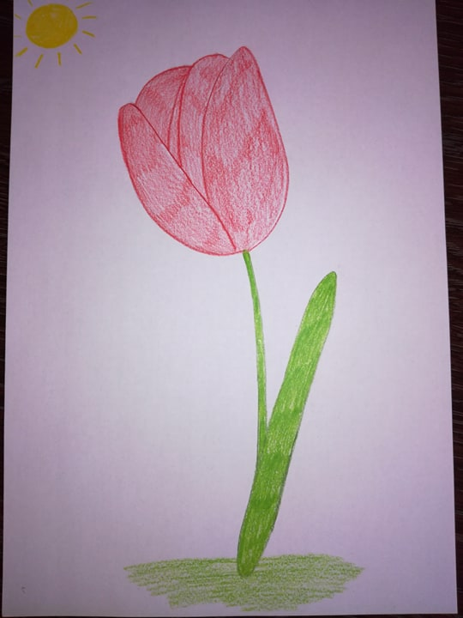

PRACOVNÍ VÝCHOVA

Dobrovolný úkol:
Domluv se s rodiči a zkus sám připravit nějaké jednoduché jídlo. Např. namazat a ozdobit pečivo, připravit salát… Můžeš mi poslat fotku.

HUDEBNÍ VÝCHOVA

Dobrovolný úkol:
Blíží se čarodějnice. Můžeš se zkusit naučit písničku Pět ježibab.

https://www.youtube.com/watch?v=Wk2GxRzUEJw

TĚLESNÁ VÝCHOVA

Dobrovolný úkol:
Víš, jaké hry hrály děti dřív?
Cvrkaly kuličky, skákaly panáka, skákaly gumu a mnoho dalšího. Můžeš z toho něco zkusit, nebo se zeptej rodičů, jaké hry hráli, když byli děti.

